ผลการปฏิบัติ
งานสืบสวน
1. การปิดล้อมตรวจค้น ประจำเดือน กุมภาพันธ์ 2568
1.1 การปิดล้อมตรวจค้น จำนวน 3 ครั้ง
( มีผลการจับกุมจากการปิดล้อม จำนวน 6 คดี ผู้ต้องหา จำนวน 6 คน )
๑.๒ มีการเก็บ DNA จำนวน 6 ราย
2. ผลการจับกุมทั้งหมด ประจำเดือน กุมภาพันธ์ 2568
2.1 จับกุม จำนวน 7 คดี
2.2 แยกเป็นคดีอาญา 5 กลุ่ม ดังนี้
6.2.2.1 กลุ่มที่ 1 จำนวน - คดี
6.2.2.2 กลุ่มที่ 2 จำนวน - คดี
2.2.3 กลุ่มที่ 3 จำนวน - คดี
2.2.4 กลุ่มที่ 4 จำนวน - คดี
2.2.5 กลุ่มที่ 5 จำนวน 7 คดี
(จับกุมยาเสพติด จำนวน 7 คดี (ผตห.7 ราย)
3. สรุปการดำเนินการจับกุมบุคคลตามหมายจับ
3.1 หมายจับทั้งหมด จำนวน - หมาย
3.2 ดำเนินการจับกุมแล้ว จำนวน - หมาย
3.๓ เดือน กุมภาพันธ์ 2568 มีผลการจับกุมตามหมาย จำนวน - หมาย
3.3.๑ จับกุมหมายจับค้างเก่าของ สภ.แม่สลิด จำนวน - หมาย
3.3.๒ จับกุมหมายจับต่างพื้นที่ จำนวน - หมาย
3.3.๓ จับกุมตามหมายจับของศาล จำนวน - หมาย
6.3.๔ สรุปยอดหมายคงเหลือของ สภ.แม่สลิด จำนวน - หมาย
3.๔.๑ หมายจับสมบูรณ์ จำนวน - หมาย
3.๔.๒ หมายจับไม่สมบูรณ์ จำนวน - หมาย
4. บุคคลพ้นโทษ / พักโทษ
4.1 จำนวนบุคคลพ้นโทษทั้งหมด จำนวน ราย
4.2 ดำเนินติดตามพฤติกรรมแล้ว จำนวน 7 ราย
4.3 คงเหลือ จำนวน - ราย

ผลการปฏิบัติ
งานสืบสวน
11 ก.พ. 2568
เมื่อวันที่ 11 ก.พ.68 เวลา13.00 น. ชุดสืบสวน สภ.แม่สลิด นำโดย ร.ต.อ.นิวุฒิ คำบุญเรือง รองสวป.สภ.แม่สลิด, ส.ต.ท.นวมินทร์ วิลัยศร ผบ.หมู่(ป.) สภ.แม่สลิด ,ส.ต.ต.ธนวัตร อึ๊กโท๊ะ ผบ.หมู่(ป.) สภ.แม่สลิด และส.ต.ต.ธนวัฒน์ ปานทับ ผบ.หมู่(ป.) สภ.แม่สลิด ได้มีการจับกุมตัวผู้ต้องหา“เสพยาเสพติด ให้โทษประเภท ๑ (เมทแอมเฟตามีน) โดยผิดกฎหมาย” จำนวน 1 ราย 1 คน

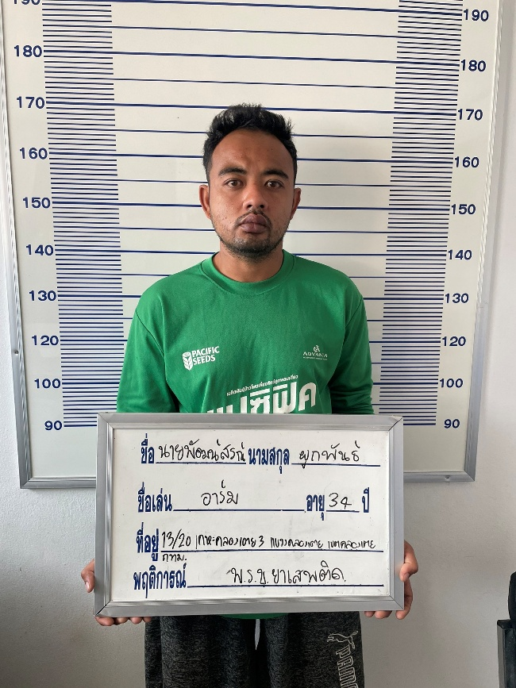

ผลการปฏิบัติ
งานสืบสวน
15 ก.พ. 2568
เมื่อวันที่ 15 ก.พ.68 เวลา 13.40 น. ชุดสืบสวน สภ.แม่สลิด นำโดย ร.ต.อ.นิวุฒิ คำบุญเรือง รองสวป.สภ.แม่สลิด, ส.ต.ท.นวมินทร์ วิลัยศร ผบ.หมู่(ป.) สภ.แม่สลิด ,ส.ต.ต.ธนวัตร อึ๊กโท๊ะ ผบ.หมู่(ป.) สภ.แม่สลิด และส.ต.ต.ธนวัฒน์ ปานทับ ผบ.หมู่(ป.) สภ.แม่สลิด ได้มีการจับกุมตัวผู้ต้องหา “ เสพยาเสพติดให้โทษประเภท ๑ (เมทแอมเฟตามีน)โดยผิดกฎหมาย” จำนวน 1 ราย 1 คน

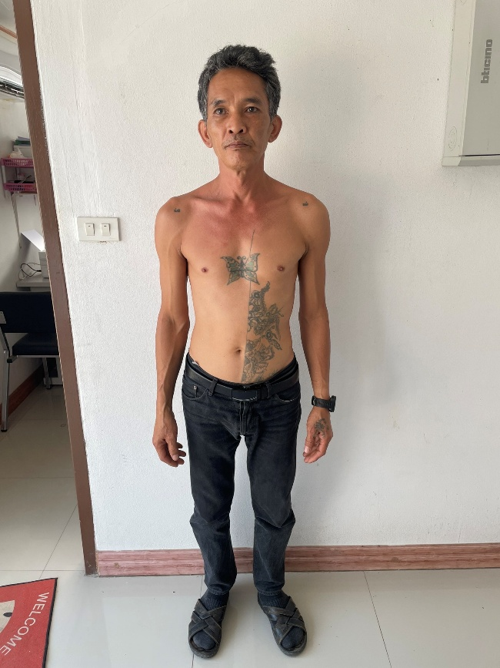

ผลการปฏิบัติ
งานสืบสวน
15 ก.พ. 2568
เมื่อวันที่ 15 ก.พ.68 เวลา 10.30 น. ชุดสืบสวน สภ.แม่สลิด นำโดย ร.ต.อ.นิวุฒิ คำบุญเรือง รองสวป.สภ.แม่สลิด, ส.ต.ท.นวมินทร์ วิลัยศร ผบ.หมู่(ป.) สภ.แม่สลิด ,ส.ต.ต.ธนวัตร อึ๊กโท๊ะ ผบ.หมู่(ป.) สภ.แม่สลิด และส.ต.ต.ธนวัฒน์ ปานทับ ผบ.หมู่(ป.) สภ.แม่สลิด ได้มีการจับกุมตัวผู้ต้องหา “มียาเสพติดให้โทษประเภท ๑ (เมทแอมเฟตามีน) ไว้ในครอบครองโดยผิดกฎหมาย ,เสพยาเสพติดให้โทษประเภท ๑ (เมทแอมเฟตามีน)โดยผิดกฎหมาย” จำนวน 1 ราย 1 คน

พร้อมด้วยของกลาง
- ยาเสพติดให้โทษ ประเภทที่ 1 (ยาบ้า) จำนวน 8 เม็ด ยาบ้าลักษณะกลมแบน สีแดง ด้านหนึ่งผิวเรียบ อีกด้านมีภาษาอังกฤษ wy ประทับอยู่ จำนวน 8 เม็ด ห่อไว้ในเศษพลาสติกใสใส่ไว้ในหลอดพลาสติกฝาปิดสีส้มเขียว วางไว้บนพื้นบริเวณที่ผู้ต้องหานั่งอยู่

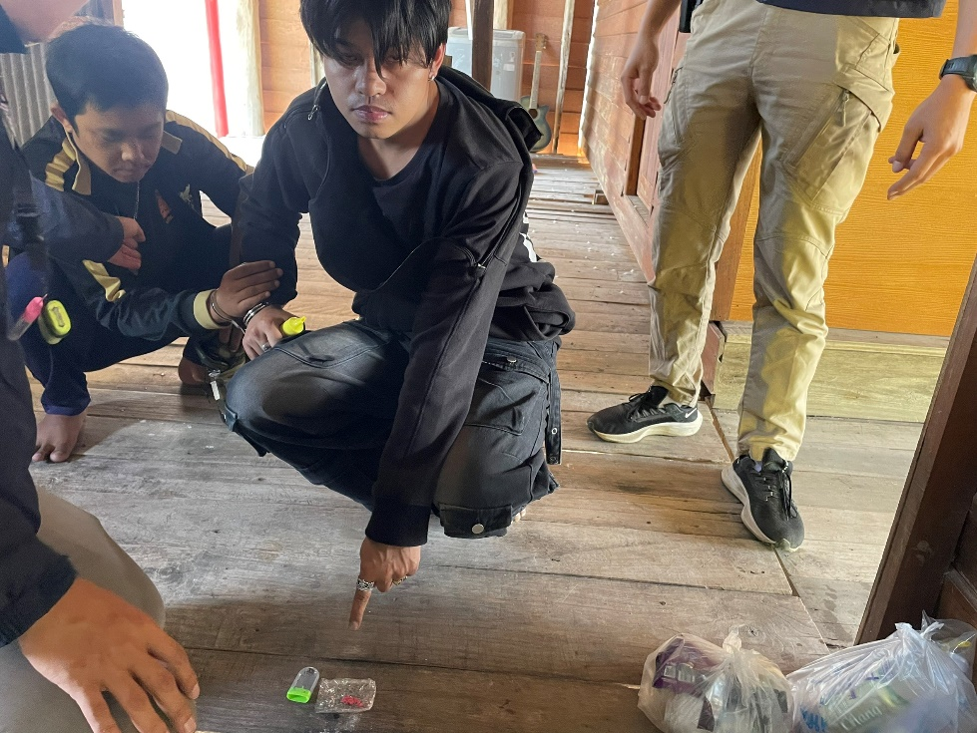

ผลการปฏิบัติ
งานสืบสวน
15 ก.พ. 2568
เมื่อวันที่ 15 ก.พ.68 เวลา 10.30 น. ชุดสืบสวน สภ.แม่สลิด นำโดย ร.ต.อ.นิวุฒิ คำบุญเรือง รองสวป.สภ.แม่สลิด, ส.ต.ท.นวมินทร์ วิลัยศร ผบ.หมู่(ป.) สภ.แม่สลิด ,ส.ต.ต.ธนวัตร อึ๊กโท๊ะ ผบ.หมู่(ป.) สภ.แม่สลิด และส.ต.ต.ธนวัฒน์ ปานทับ ผบ.หมู่(ป.) สภ.แม่สลิด ได้มีการจับกุมตัวผู้ต้องหา “มียาเสพติดให้โทษประเภท ๑ (เมทแอมเฟตามีน) ไว้ในครอบครองโดยผิดกฎหมาย ,เสพยาเสพติดให้โทษประเภท ๑ (เมทแอมเฟตามีน)โดยผิดกฎหมาย” จำนวน 1 ราย 1 คน

พร้อมด้วยของกลาง
- ยาเสพติดให้โทษ ประเภทที่ 1 (ยาบ้า) จำนวน 2 เม็ด ยาบ้าลักษณะกลมแบน สีแดง ด้านหนึ่งผิวเรียบ อีกด้านมีภาษาอังกฤษ wy ประทับอยู่ จำนวน 2 เม็ด ห่อไว้ในเศษพลาสติกใสใส่ไว้ในหลอดพลาสติกฝาปิดสีส้มเขียว วางไว้บนพื้นบริเวณที่ผู้ต้องหานั่งอยู่

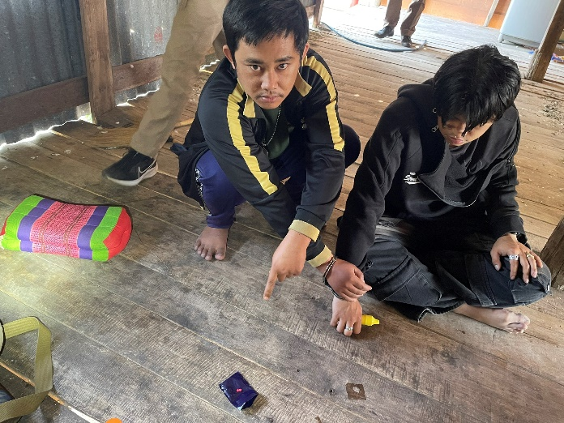

ผลการปฏิบัติ
งานสืบสวน
15 ก.พ. 2568
เมื่อวันที่ 15 ก.พ.68 เวลา 10.30 น. ชุดสืบสวน สภ.แม่สลิด นำโดย ร.ต.อ.นิวุฒิ คำบุญเรือง รองสวป.สภ.แม่สลิด, ส.ต.ท.นวมินทร์ วิลัยศร ผบ.หมู่(ป.) สภ.แม่สลิด ,ส.ต.ต.ธนวัตร อึ๊กโท๊ะ ผบ.หมู่(ป.) สภ.แม่สลิด และส.ต.ต.ธนวัฒน์ ปานทับ ผบ.หมู่(ป.) สภ.แม่สลิด ได้มีการจับกุมตัวผู้ต้องหา “มียาเสพติดให้โทษประเภท ๑ (เมทแอมเฟตามีน) ไว้ในครอบครองโดยผิดกฎหมาย ,เสพยาเสพติดให้โทษประเภท ๑ (เมทแอมเฟตามีน)โดยผิดกฎหมาย” จำนวน 1 ราย 1 คน

พร้อมด้วยของกลาง
- ยาเสพติดให้โทษ ประเภทที่ 1 (ยาบ้า) จำนวน 1 เม็ด ยาบ้าลักษณะกลมแบน สีแดง ด้านหนึ่งผิวเรียบ อีกด้านมีภาษาอังกฤษ wy ประทับอยู่ จำนวน 1 เม็ด ใส่ไว้ในขวดพลาสติกสีเขียวที่ผู้ต้องหาคล้องคออยู่

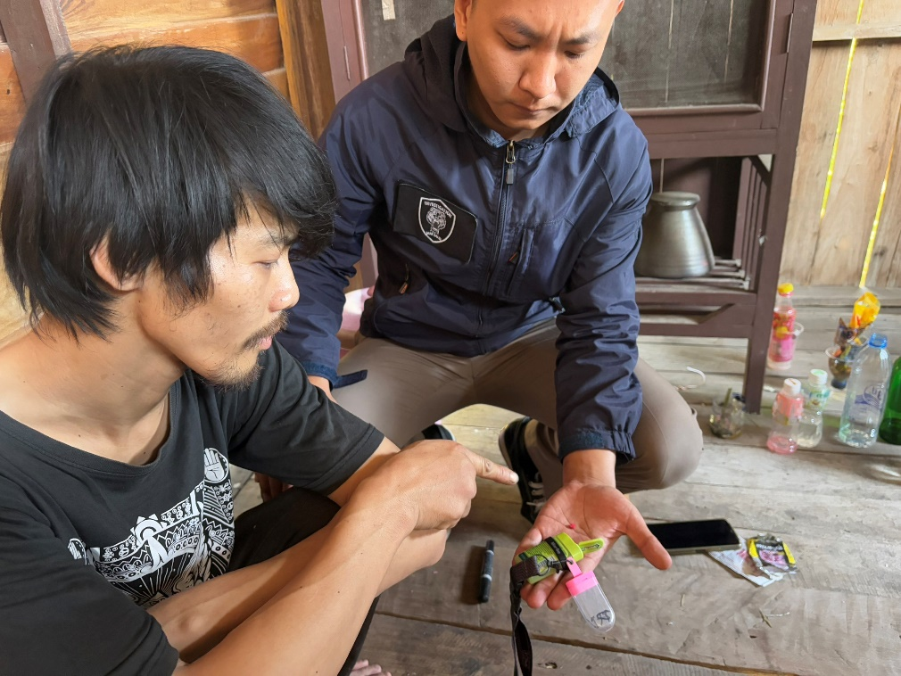

ผลการปฏิบัติ
งานสืบสวน
15 ก.พ. 2568
เมื่อวันที่ 15 ก.พ.68 เวลา 10.30 น. ชุดสืบสวน สภ.แม่สลิด นำโดย ร.ต.อ.นิวุฒิ คำบุญเรือง รองสวป.สภ.แม่สลิด, ส.ต.ท.นวมินทร์ วิลัยศร ผบ.หมู่(ป.) สภ.แม่สลิด ,ส.ต.ต.ธนวัตร อึ๊กโท๊ะ ผบ.หมู่(ป.) สภ.แม่สลิด และส.ต.ต.ธนวัฒน์ ปานทับ ผบ.หมู่(ป.) สภ.แม่สลิด ได้มีการจับกุมตัวผู้ต้องหา “มียาเสพติดให้โทษประเภท ๑ (เมทแอมเฟตามีน) ไว้ในครอบครองโดยผิดกฎหมาย ,เสพยาเสพติดให้โทษประเภท ๑ (เมทแอมเฟตามีน)โดยผิดกฎหมาย” จำนวน 1 ราย 1 คน

พร้อมด้วยของกลาง
- ยาเสพติดให้โทษ ประเภทที่ 1 (ยาบ้า) จำนวน 2 เม็ด ยาบ้าลักษณะกลมแบน สีแดง ด้านหนึ่งผิวเรียบ อีกด้านมีภาษาอังกฤษ wy ประทับอยู่ จำนวน 2 เม็ด ห่อไว้ในเศษพลาสติกใสใส่ไว้ในหลอดพลาสติกฝาปิดสีแดง วางไว้บนพื้นบริเวณที่ผู้ต้องหานั่งอยู่

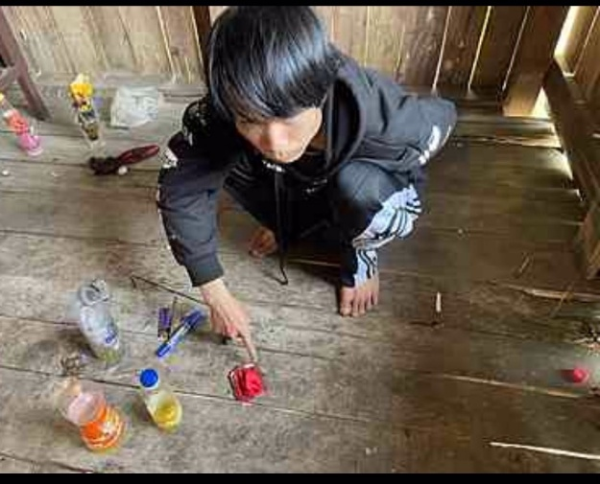
ผลการปฏิบัติ
งานสืบสวน
15 ก.พ. 2568
เมื่อวันที่ 15 ก.พ.68 เวลา 11.30 น. ชุดสืบสวน สภ.แม่สลิด นำโดย ร.ต.อ.นิวุฒิ คำบุญเรือง รองสวป.สภ.แม่สลิด, ส.ต.ท.นวมินทร์ วิลัยศร ผบ.หมู่(ป.) สภ.แม่สลิด ,ส.ต.ต.ธนวัตร อึ๊กโท๊ะ ผบ.หมู่(ป.) สภ.แม่สลิด และส.ต.ต.ธนวัฒน์ ปานทับ ผบ.หมู่(ป.) สภ.แม่สลิด ,ฝ่ายปกครองตำบลแม่สลิด ได้มีการจับกุมตัวผู้ต้องหา “มียาเสพติดให้โทษประเภท ๑ (เมทแอมเฟตามีน) ไว้ในครอบครองโดยผิดกฎหมาย ,เสพยาเสพติดให้โทษประเภท ๑ (เมทแอมเฟตามีน)โดยผิดกฎหมาย” จำนวน 1 ราย 1 คน

พร้อมด้วยของกลาง
- ยาเสพติดให้โทษ ประเภทที่ 1 (ยาบ้า) จำนวน 19 เม็ด ยาบ้าลักษณะกลมแบน สีแดง ด้านหนึ่งผิวเรียบ อีกด้านมีภาษาอังกฤษ wy ประทับอยู่ จำนวน 19 เม็ด ใส่ไว้ในถุงพลาสสีสีชมแบบรูดเปิด-ปิด ซุกซ่อนไว้ในขวดพลาสติกสีขาว วางไว้บนขอบหน้าต่างของกุฏิของผู้ต้องหา
